Кинезитерапия в работе с детьми с ОВЗ
Игровые упражнения для работы с детьми, имеющими тяжёлые нарушения речи
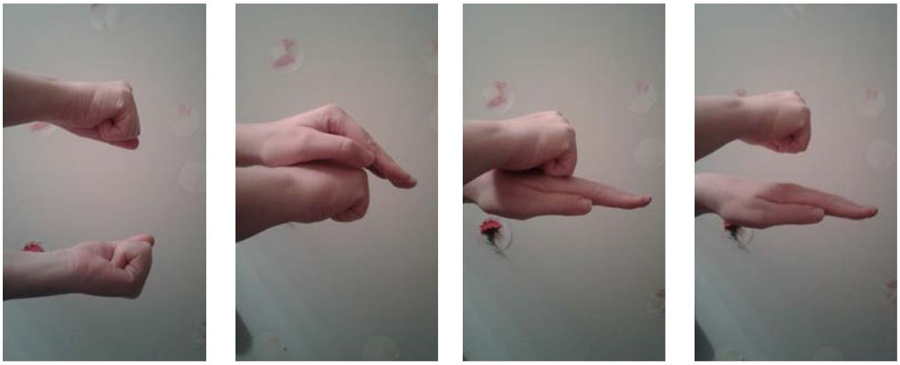
Кинезитерапия изначально использовалась для коррекции нарушений опорно-двигательного аппарата, но после изучения её возможностей психологами и нейролингвистами, стала применяться в логопедической работе. Это коррекционная методика, основанная на связи речи с движением. Она направлена на развитие темпа и ритма дыхания, совершенствование движений артикуляционных органов, формирование корректного грамматического и звукового оформления речевого высказывания, способствует выработке речедвигательной координации.
Технология состоит из подбора упражнений, ориентированных на каждого конкретного ребёнка в соответствие с особенностями его развития и образовательными потребностями. Активное участие в коррекционном процессе самого ребёнка в качестве субъекта способствует повышению мотивации и эмоционального фона, что повышает результативность коррекции.
Приведём примеры упражнений, которые могут быть использованы в работе с детьми, имеющими тяжёлые нарушения речи.

Пулемёт
Ребёнок, произнося «д-д-д», ритмично постукивает указательным пальцем одной руки по раскрытой ладони другой руки.

Пароход
Произнося «ы-ы-ы» с сомкнутыми зубами, ребёнок водит ребром одной руки с поднятым вверх большим пальцем по ладони другой руки. Если упражнение проводится с подгруппой детей, правилами может регламентироваться направление и координация движений пароходов.

Измерим слова
Постукивая кулачок о кулачок, ребёнок произносит слово и определяет его длину, обозначая термином – «длинное» или «короткое».

Прятки
Кулачок ведущего прячется за ладонью, в ладони, под ладонью, на ладони, около ладони и так далее Ребёнок, повторяя движение, называет местоположение кулачка. Отрабатывается правильность употребления предлогов.

Эхо
Повторение за ведущим слоговых рядов с соответствующими движениями руки: кулачок – слог с твёрдым согласным, ладонь руки с раздвинутыми шевелящимися пальцами-лучиками – слог с мягким согласным; ладонь вниз – слог с глухим согласным, ладонь вверх – слог со звонким согласным.

Водолазы
Предварительно педагог объясняет детям, кто такие водолазы. Затем дети повторяют за взрослым: носом вдох, пальчиками-прищепками зажимаем нос. Дети выдыхают на тыльную сторону ладони под счёт до 4-10. Затем пальчики-прищепки от носика убираются, делается глубокий вдох. Игру можно повторить 2-3 раза.

Назови времена года
Дети поочерёдно складывают колечки из большого и последующих пальцев (указательного, среднего, безымянного и мизинца), последовательно называя времена года. Более старшим детям можно предложить называть месяцы определённых сезонов. По тому же принципу проводятся игры «Назови части суток», «Ножки у кошки» и прочие.

Назови дни недели
Сначала проводится предварительная беседа: сколько всего дней в неделе; какой первый день, второй, и так далее; сколько рабочих дней; сколько выходных. Дети поочередно сгибают пальцы одной руки, начиная с указательного, и называют последовательно дни недели; суббота и воскресенье обозначаются разжиманием и сжиманием всех пальцев в кулак. На следующем этапе одновременно работают пальцы обеих рук.

Назови слово
Педагог показывает предметные картинки, дети называют изображённый предмет, ударяя пальчиками по столу на каждый слог.

Повтори
Педагог называет слова со сложной слоговой структурой; дети повторяют их по слогам, поочерёдно загибая пальцы на каждый слог.

Болото
Ребёнок повторяет за педагогом слова, вызывающие у него затруднения и совершает пальцами шагающие движения «с кочки на кочку» на каждый слог произносимого слова.

Читающие пальчики
Дети произносят за ведущим звуки, поочерёдно нажимая на подушечки пальцев одной руки. Затем, на вопрос педагога «Какое слово получилось?», составляют его из заданных звуков (например, д – о – м, «дом»).
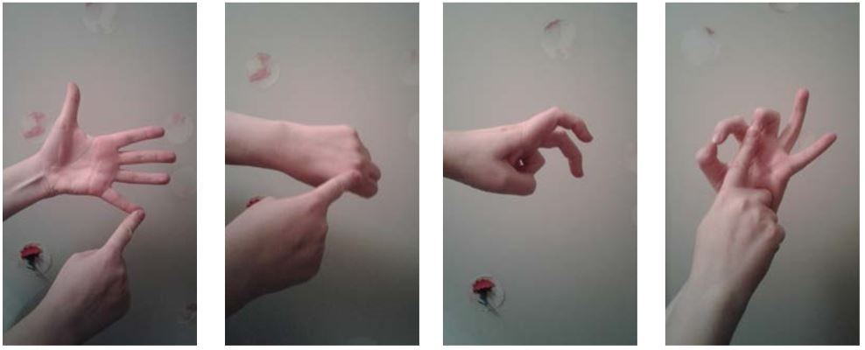

Посчитай
Педагог показывает картинки с изображением нескольких однородных предметов (от 3-х до 5-и). Дети нажимают поочерёдно на подушечки пальцев одной руки, называя порядковый номер предмета (например, первый мячик, второй мячик, третий мячик).

Том-дом-ком
Ведущий задаёт последовательность слов (том-дом-ком, дом-ком-том и так далее). Дети, называя следом за педагогом слова, выполняют соответствующие движения руками (том - «ушки» из ладошек по бокам головы; дом - «крыша» из соединённых пальцев рук; ком - сжатый кулачок).

Бока-пока
Дети повторяют за взрослым слова и выполняют соответствующие движения (бока - руки на пояс; пока - помахивание кистью руки). Педагог может произвольно менять последовательность слов.

Транспорт
Синхронные движения обеих рук: дети показывают руками виды транспорта: сухопутный (ученик за партой), воздушный (обе руки подняты вверх), водный (руки в замок, волна руками). Одновременно с движениями проговаривается вид транспорта.

Части одежды
Синхронные движения обеих рук: дети показывают части одежды, начиная сверху (воротник, рукава, пуговица, петелька, пояс, карман). Слова повторяются детьми за взрослым или самостоятельно.

Чьи уши, нос, глаза, хвост…
Чередуются движения обеих рук при назывании и показе парных органов (глаза, уши, рога, лапы) и одной руки (нос, рот, хвост, живот).

Большие и маленькие
Синхронные движения обеих рук: дети показывают большой и маленький предмет, сводя и разводя руки и называют его (например, сад – садик; дом – домик; мяч – мячик и так далее).

Фокус
Ребёнок поочерёдно выполняет движения: хлопок в ладоши, встречное движение двух кулачков, лёгкий удар одного кулачка о другой сверху с одновременным проговариванием знакомой потешки, четверостишия, считалки или чистоговорки. Его задача – не сбиться в выполнении движений и в проговаривании текста.

Лесенка
Перед ребёнком лесенка, на каждой ступеньке которой изображение предмета с названием, состоящим из одного слога (дом, кот, пёс и так далее). Ребёнок указательным и средним пальчиками «шагает» по лесенке, называя предметы. Чем выше ступенька, тем громче голос; чем ниже ступенька – тем тише.

